|  |  |  |
| --- | --- | --- |
| **제 목** | **홈가든 시즌 4** | |
| **부 제목** |  | |
| **History** | | | | | |
| **일자** | **내용** | | | **작성자** | |
| 2016.05.02 | 초기 작성 | | | 안명선 | |
| 2016.05.21 | 홈가든 시즌4 수정 신규 럭키 플래닛 작업 추가 | | | 안명선 | |
| 2016.05.23 | 홈가든 시즌 4 UI 관련 회의 내용 내용 적용 럭키 플래닛 작업 삭제 | | | 안명선 | |
| 2016.06.02 | 갤럭시 / 블루오션 컬렉션 완성 시 보상 및 GUI 추가 | | | 안명선 | |
| 2016.06.03 | 갤럭시 작물, 블루오션/몬스터 작물 컬렉션 보상 UI 추가 컬렉션 완성 시 UI 연출 관련 내용 추가 컬렉션 보상 가이드 버튼 추가 블루오션 몬스터 아이콘 표현 방식 확정 | | | 안명선 | |
| 2016.06.24 | 홈가든 시즌4 작물 보상 수정 | | | 안명선 | |
|  |  | | |  | |
|  |  | | |  | |
|  |  | | |  | |
|  |  | | |  | |
|  |  | | |  | |
|  |  | | |  | |
|  |  | | |  | |
|  |  | | |  | |
|  |  | | |  | |
|  |  | | |  | |
|  |  | | |  | |

# **개요**

## **요약**

* 새로운 시즌에 맞는 홈 가든 작물을 만들어 유저들이 작물을 구매하게 한다.
* 갤럭시 작물의 경우 기존 작물 형태 그대로 진행.
* 블루 오션 작물은 블루 오션 몬스터라는 이름으로 새롭게 변형해서 작물로 제작
* 갤럭시 작물과 블루 오션 작물의 컬렉션 시스템은 새로 추가한다.

## **개발 의도**

* 홈가든 시즌 3이 거의 다 지나감에 따라 차기 홈가든 작물을 개발하여 게임의 매출 증진을 목표로 한다.

# **홈가든 시즌 4**

## **홈가든 시즌 4 작물 시스템**

* 홈가든 시즌 4에서 시즌 3 작물 시스템 및 각 달마다 얻을 수 있는 작물의 종류는 아래와 같다.

|  |  |
| --- | --- |
| **작물 종류** | **설명** |
| **갤럭시** | 기존 시즌 3의 갤럭시 작물 시스템을 그대로 사용. 다만 지난 시즌과 달리 각 달마다 새로운 별자리의 작물을 얻을 수 있다. (홈가든 시즌3 갤럭시 작물의 경우 홈가든 시즌4 갤럭시 작물에서 마법걸기를 통해서만 얻을 수 있는 “갤럭시 시즌1 씨앗 랜덤박스” 및 “갤럭시 시즌1 홀로그램 씨앗 랜덤 박스”에서 획득 가능) |
| **블루 오션** | 블루오션 몬스터 작물에 마법 걸기를 통해서만 얻는 “블루오션 씨앗 랜덤 박스”를 통해 획득 가능 |
| **블루 오션**  **몬스터** | 시즌 4에서 새로 등장하는 작물 각 달의 블루 오션 작물의 특징을 살려 이를 몬스터로 구체화한 작물로 새로 추가되는 블루 오션 몬스터 씨앗을 화분에 심어서 얻을 수 있다. (성공 확률 100%) |

* 갤럭시 씨앗 랜덤 박스의 경우 각 달마다 아래와 같이 홈가든 시즌 3의 갤럭시 씨앗을 얻을 수 있다.

|  |  |
| --- | --- |
| 해당 달 | 획득 가능 씨앗 |
| 7월 | 게자리, 백조자리, 헤라클레스 자리 중 1개 |
| 8월 | 사자자리, 방패자리, 돌고래자리 중 1개 |
| 9월 | 처녀자리, 이리자리, 남쪽왕관자리 중 1개 |
| 10월 | 천칭자리, 페가수스자리, 인디언자리 중 1개 |
| 11월 | 전갈자리, 봉황자리, 큰곰자리 중 1개 |
| 12월 | 사수자리, 용자리, 토끼자리 중 1개 |
| 1월 | 염소자리, 공작자리, 마차부자리 중 1개 |
| 2월 | 물병자리, 황새치자리, 북쪽왕관자리 중 1개 |
| 3월 | 물고기자리, 비둘기자리, 머리털자리 중 1개 |
| 4월 | 양자리, 사냥개자리, 돛자리 중 1개 |
| 5월 | 황소자리, 날치자리, 카멜레온자리 중 1개 |
| 6월 | 쌍둥이자리, 나침반자리, 여우자리 중 1개 |

* 갤럭시 홀로그램 랜덤 박스의 경우 홈가든 시즌3의 홀로그램 씨앗 (총12종) 중 하나를 획득할 수 있다.
* 블루오션 랜덤 박스의 경우 홈가든 시즌 3에서 사용한 블루오션 씨앗 (총 12종) 중 하나를 획득할 수 있다.

## **홈가든 시즌 4 작물 씨앗**

* 갤럭시 작물 및 블루 오션 작물 씨앗은 시즌 3과 동일하게 얻을 수 있다.
* 블루 오션 몬스터 씨앗은 스페셜 행성석, 스페셜 홀로그램 갤럭시 작물에서 마법 걸기를 통해 얻을 수 있다.
* 지난 시즌의 갤럭시 씨앗과 블루오션 씨앗 이벤트를 통해 지급된다. (운영팀 재량)

## **홈가든 시즌 4 작물 컬렉션**

* 홈가든 시즌 4 작물도 시즌 3와 마찬가지로 작물을 얻었을 때 획득한 작물을 통해 컬렉션을 할 수 있다.
* 홈가든 시즌 4의 각 작물 컬렉션은 따로 탭을 만들지 않고 시즌 3에서 사용한 컬렉션 페이지에 추가 하는 식으로 작업한다.
* 시즌 4 갤럭시 작물 컬렉션은 아래와 같이 시즌 3 갤럭시 작물 컬렉션 탭에 속하며,  
  시즌 4 블루오션 몬스터 작물 컬렉션은 시즌 3 블루오션 작물 컬렉션 탭에 속한다.

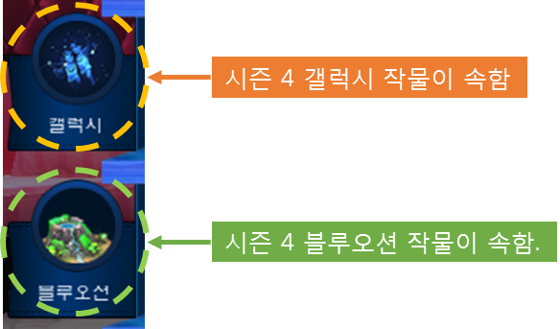

* 홈가든 시즌 4 작물의 각 컬렉션 페이지는 시즌 3 컬렉션과 크게 차이가 없다.
* 갤럭시 작물의 경우 아래와 같이 지난 시즌과 현재 시즌의 컬렉션을 탭으로 구분하여 볼 수 있다.

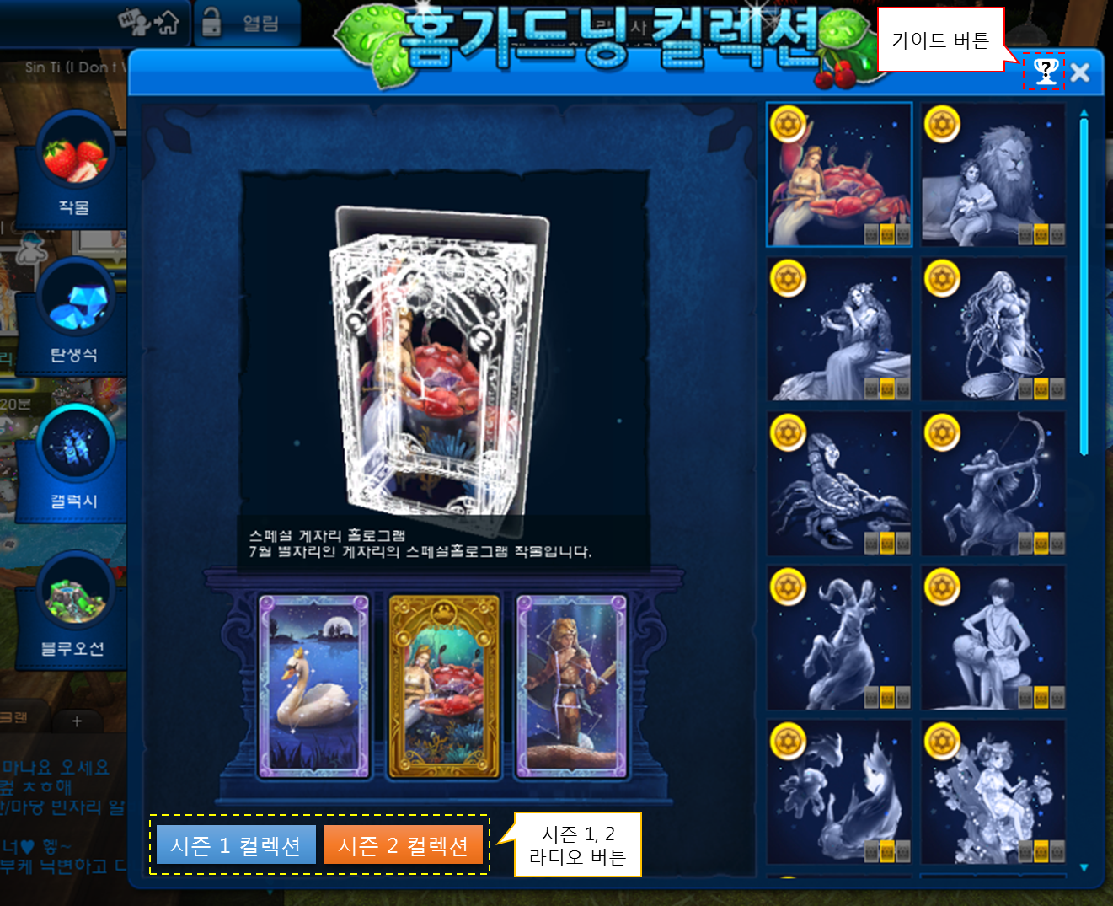

* 오른쪽 상단 컬렉션 닫기 버튼 왼쪽에 유저에게 해당 컬렉션을 모두 모으면 어떤 보상이 주어지는지 알려주는 가이드 버튼이 달려 있다.
* 가이드 버튼에 마우스 오버를 하면 아래와 같이 해당 컬렉션을 모두 완성하면 어떤 보상이 지급되는지에 대한 설명이 뜬다. (마우스를 가이드 버튼에서 치우면 설명도 사라진다.)

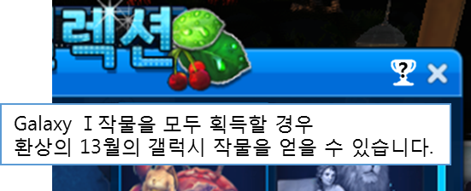

* 시즌 2 컬렉션 버튼을 클릭하면 아래와 같이 시즌 2 컬렉션 페이지로 넘어간다.

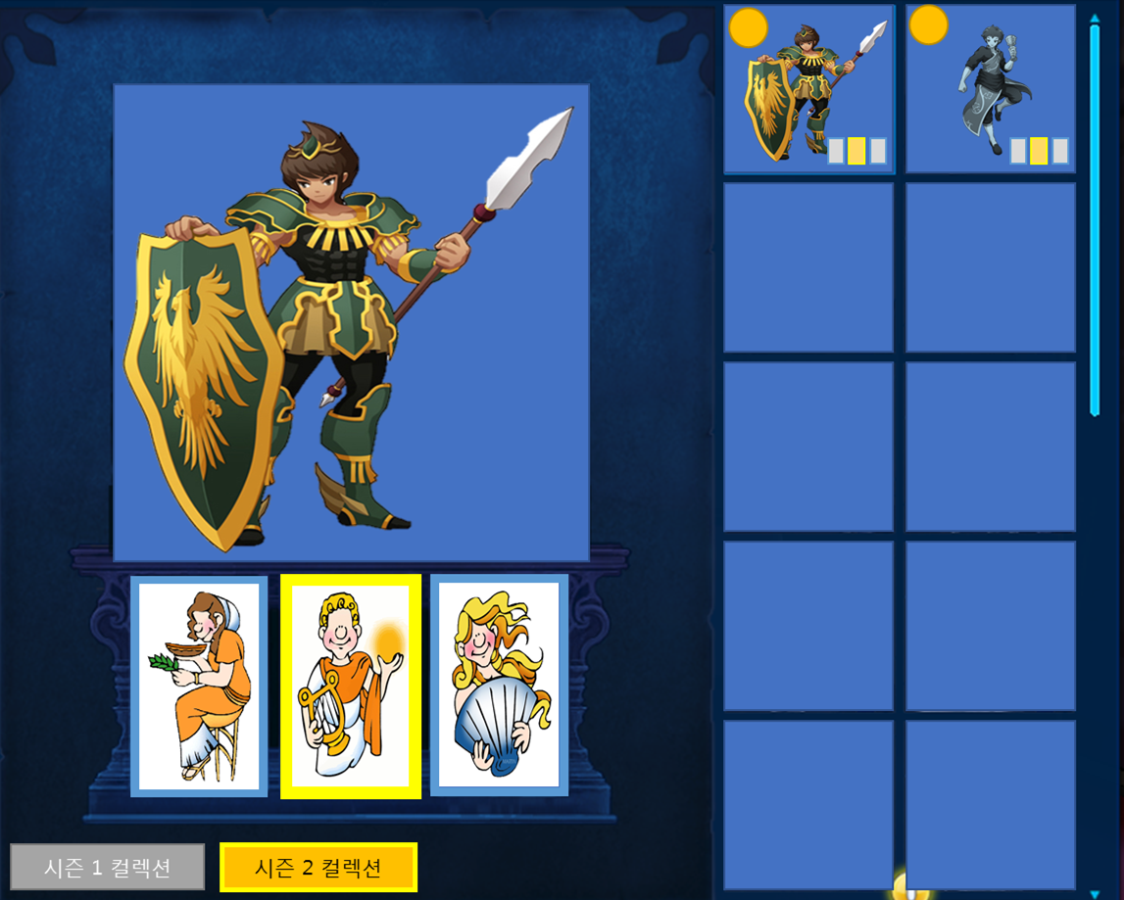

* 시즌 1 컬렉션 버튼과 시즌 2 컬렉션 버튼은 라디오 버튼처럼 아래와 같이 하나를 클릭하면 하나는 회색으로 비 활성화 된다.

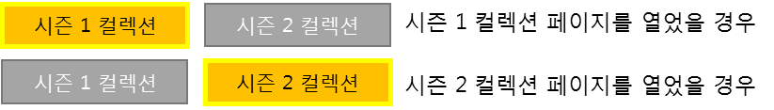

* 컬렉션 버튼의 이름은 아래와 같다.  
  시즌 1 컬렉션 버튼 텍스트 : Galaxy Ⅰ,  
  시즌 2 컬렉션 버튼 텍스트 : Galaxy Ⅱ

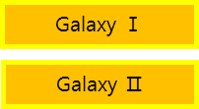

* 갤럭시 작물 시즌 1과 시즌 2는 서로 연관이 없다.  
  때문에 갤럭시 작물 시즌 1 컬렉션을 완성 짓지 못해도 갤럭시 작물 시즌 2 컬렉션을 완성하면 갤럭시 작물 시즌 2 컬렉션 완성 보상을 받을 수 있고 그 반대도 가능하다.
* 블루 오션 및 블루오션 몬스터 컬렉션 페이지에도 갤럭시 작물 컬렉션과 동일하게 우측 상단 컬렉션 닫기 버튼 왼쪽에 해당 컬렉션을 모두 모을 경우 보상을 얻을 수 있다는 가이드 버튼이 표시된다.  
  (유저가 마우스 오버 시 관련 설명이 아래에 뜬다.)
* 블루 오션 몬스터의 경우 아래와 같이 기존 블루 오션 작물 컬렉션 UI에서 화살표를 누르면 다음 페이지로 연결되고 해당 페이지에 블루 오션 몬스터 컬렉션이 나온다.  
  (시즌 3에서의 블루오션 섬 위치와 그에 대응되는 시즌 4의 블루오션 몬스터 위치가 각각 모두 동일하다.)

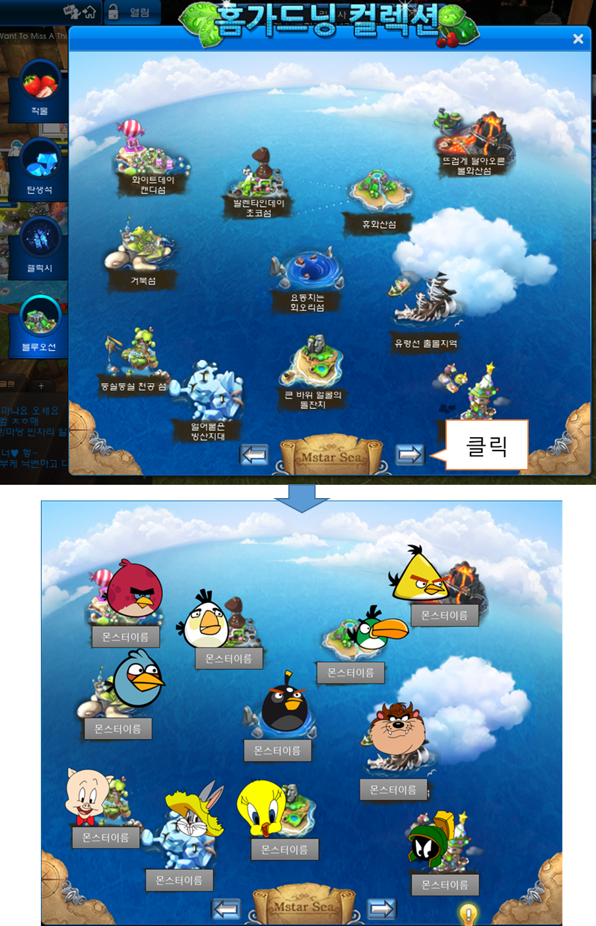

* 블루 오션 몬스터는 아래와 같이 몬스터가 관련 섬 위에 있어 그 섬에서 살고 있다는 듯한 모습으로 표현을 한다.

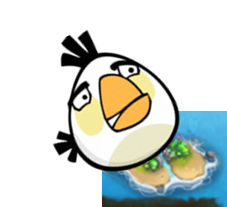

* 블루오션 몬스터의 경우 스티커처럼 몬스터의 외곽선을 따서 섬 위에 붙이도록 한다.
* 블루 오션 몬스터 컬렉션을 하나라도 모은 유저의 경우 블루 오션 컬렉션 페이지를 열 때 블루 오션 몬스터 컬렉션 페이지가 먼저 열린다.
* 홈가든 시즌 4 갤럭시 작물 컬렉션을 하나라도 모은 유저가 갤럭시 작물 컬렉션 페이지를 열었을 때 홈가든 시즌 4 갤럭시 작물 컬렉션 페이지가 먼저 열린다.

## **컬렉션 완성 보상 및 연출**

* 갤럭시 작물 시즌1, 시즌2 및 블루 오션, 블루오션 몬스터 컬렉션을 모두 모았을 경우 컬렉션 완료 보상이 지급된다.
* 갤럭시 작물 시즌 1, 시즌 2 각각의 컬렉션을 모두 모았을 경우 아래와 같이 갤럭시 작물 표시 창 위쪽에 해당 갤럭시 작물 시즌의 컬렉션을 모두 모은 것에 대한 축하 테투리가 표시된다.  
  (마치 티아라를 쓰고 있는 듯한 느낌을 준다.)

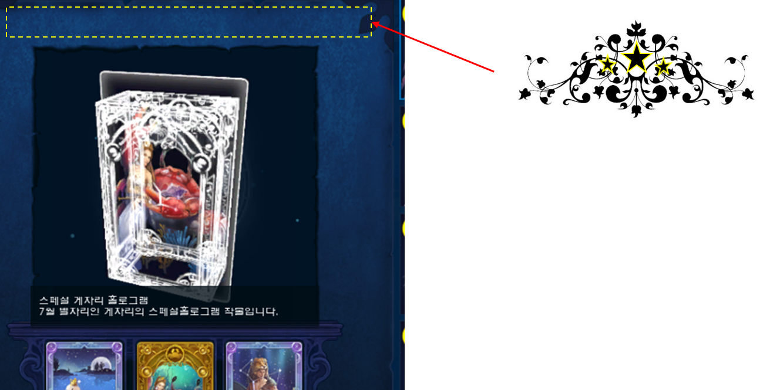

* 블루 오션이나 블루오션 몬스터의 경우 컬렉션에 있는 지도 안에 아래와 같이 실루엣으로 감춰진 보물섬이 있으며 유저가 해당 실루엣을 클릭할 경우 아래와 같이 해당 컬렉션의 작물을 모두 모았을 때 지급되는 보상이라고 설명한다.

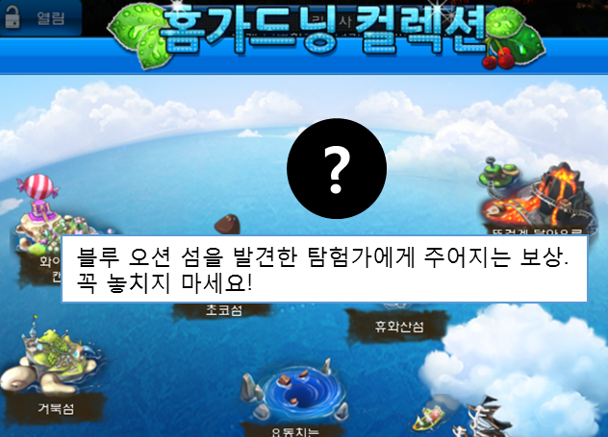

* 다른 섬이나 몬스터 들은 구름에 가려져 있지만 해당 보상 실루엣은 언제나 구름에 가려져 있지 않다.

# **테이블 작업**

## **SproutList 시트**

* 블루오션 몬스터 작물 씨앗을 새로 추가하며 해당 작물의 SeedType은 8로 한다.

## **TreeList 시트**

* 블루 오션 몬스터 작물을 새로 추가하며 해당 작물의 ColorID는 15 이다.

## **HGSystemData 시트**

* 블루오션 몬스터의 이름 컬러를 새로 추가한다.

## **GalaxyCollectionInfo 시트**

* 홈가든 시즌 4 갤럭시 작물 컬렉션 내용을 새로 추가한다.
* CollectionID 값은 220000000 번대로 시작하며 CollectionGroup은 200000000, CollectionGroup2는 2020000000 번을 사용한다.

## **GalaxyCollectionGroupReward 시트**

* 홈가든 시즌4 갤럭시 작물 컬렉션을 새로 추가한다.   
  (CollectionGroupIndex 번호 200000000, 2020000000 번 추가)

## **BlueOceanCollectionInfo 시트**

* 블루오션 몬스터 작물 컬렉션 내용을 새로 추가한다.
* 블루오션 몬스터 작물의 컬렉션 번호는 200200201번부터 시작한다.

## **BlueOceanCollectionListReward 시트**

* 블루오션 몬스터 작물 컬렉션을 새로 추가한다.  
  (CollectionListIndex 번호 200200번 추가)